**Documento descriptivo de Educación para el edusitio #ParaAprenderDigital.**

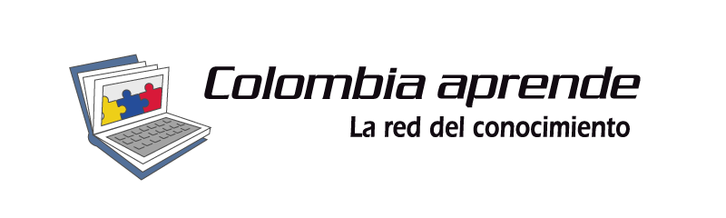

Contenido

Taxonomías 3

Tipo de contenido 4

Nodo Edusitio Portal 4

Nodo Nota – Edusitio Portal 4

Menú 4

Vista 5

Página 9

# Taxonomías

La taxonomía creada para este edusitio es “Edusitio PAD”.

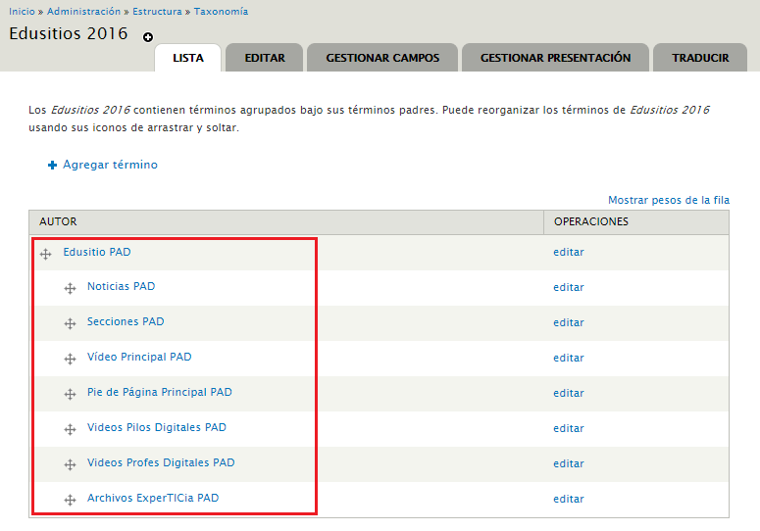

En el término padre (Edusitio PAD) se puede encontrar el banner que se va a mostrar en todas las páginas.

El término “Noticias PAD” contiene la información de las noticias del edusitio.

En el término “Secciones PAD” se encuentran los títulos de las secciones más importantes del edusitio, estos se crearon para darle reglas de visibilidad a algunos paneles de vista.

En el término “Video Principal PAD” se encuentra el video que se va a mostrar en la página principal.

El término “Pie de Página Principal PAD” es el espacio en donde está la imagen del pie de página de la página principal.

El término “Videos Pilos Digitales PAD” contiene los videos que se van a mostrar en la sección del menú “Pilos Digitales”.

En el término “Videos Profes Digitales PAD” se muestran todos los videos que se van a mostrar en la sección del menú “Profes Digitales”.

El término “Archivos ExperTICia PAD” es el espacio en donde se clasifican las publicaciones pdf que se van a mostrar en la sección del menú “ExperTICia”.

# Tipo de contenido

Los tipos de contenido utilizados en la implementación del edusitio son:

## Nodo Edusitio Portal

Este tipo de contenido fue utilizado en el banner del edusitio, el cuál va a aparecer en todas las páginas.

## Nodo Nota – Edusitio Portal

Los contenidos de este tipo son donde se guarda la información de contenido del Edusitio, ya sean contenido de las páginas, imágenes, etc. Fue utilizado para este fin en los enlaces del menú.

# Menú

El menú creado para el edusitio se denomina “Menu principal PAD”. A continuación, están listadas las opciones y la jerarquía en cómo se organizan los enlaces de este menú.

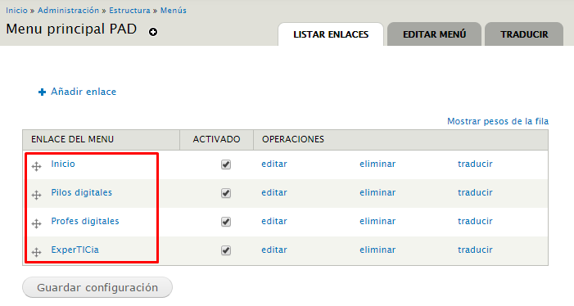

# Vista

La vista creada para relacionar los nodos del edusitio se denomina “PAD Vista”. En esta se han configurado todos los paneles de contenido utilizados para visualizar el contenido del edusitio.

|  |  |
| --- | --- |
| En el panel “Banner” se configuraron los filtros y campos necesarios para mostrar el banner del edusitio. |  |
| El panel “Contenidos” se muestra el contenido de las noticias y las secciones. |  |
| El panel “Noticias Principal” es el acceso directo para ingresar a la noticia desde la página principal, muestra el título, una parte de la noticia y un enlace “Ver más” que nos permite ver el contenido total de la noticia. |  |

El panel “Pie de página principal conteniene la imagen del pie de página de la página principal.

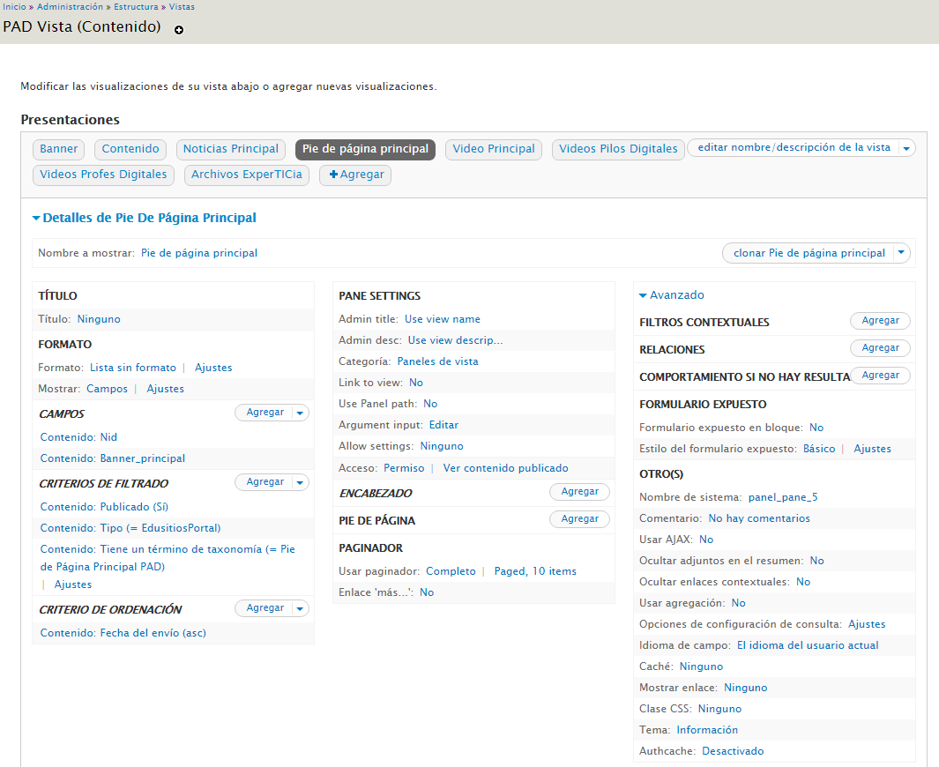

El panel “Carrusel Destacados Vertical” fue configurado en base al panel “Carrusel Destacados” para mejorar el comportamiento responsive de esta sección en el edusitio.

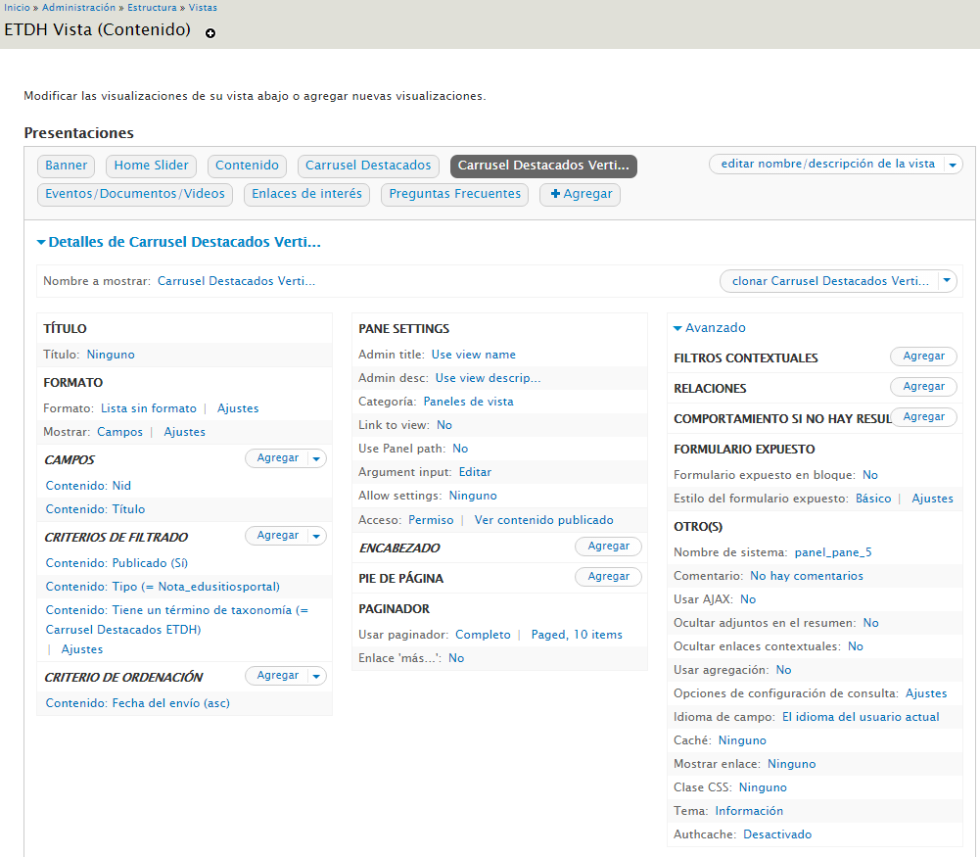

|  |  |
| --- | --- |
| El panel “Eventos/Documentos/Videos” muestra los documentos y guías del edusitio, en conjunto de sus videos. |  |
| El panel “Enlaces de interés” muestra algunos accesos directos en la parte inferior del edusitio. |  |
| El panel “Preguntas Frecuentes” muestra todo el contenido con la taxonomía del mismo nombre, la presentación de este panel es en acordeones para mejor la visibilidad y ordén de la vista. |  |

# Página

La página creada para agrupar los paneles de contenido de las vistas creadas anteriormente, contenido personalizado, scripts y estilos referenciados se denomina “Educación para el Trabajo y Desarrollo Humano”. En esta se configuraron también reglas de visibilidad para cada uno de sus ítems si estos lo requerían.

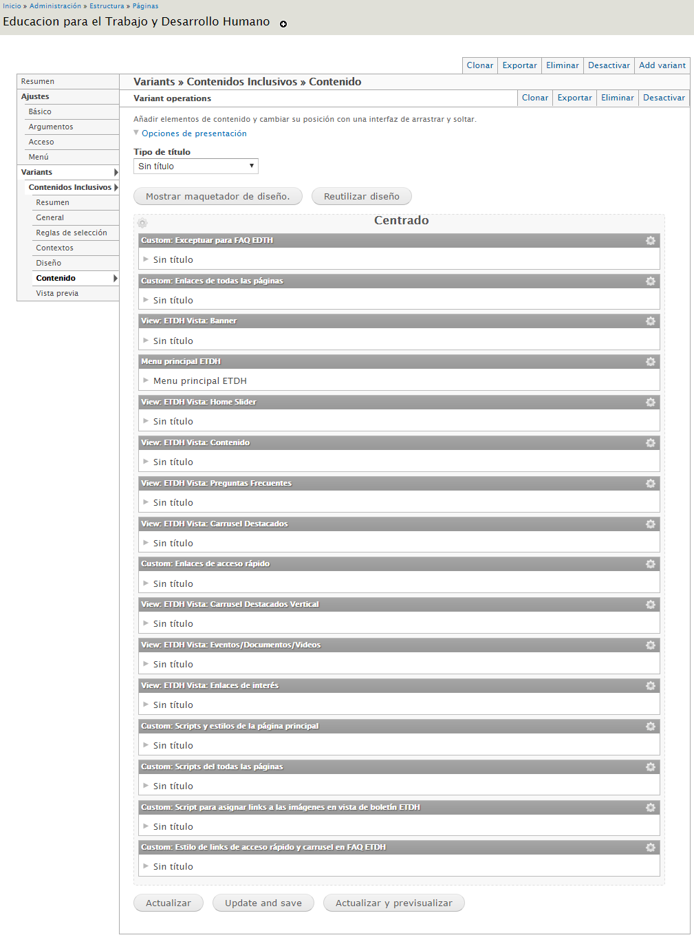

La página principal se encuentra disponible en <http://aprende.colombiaaprende.edu.co/es/etdh>*,* y está compuesta por un banner, un menú, una barra lateral derecha (en la página principal) y una vista de contenidos que cambiará según el enlace seleccionado.

|  |  |
| --- | --- |
|  |  |
|  |  |
|  |  |